
Associazione Sportiva Dilettantistica
Viet Vo Dao Lazio
Arte Marziale vietnamita

Stage Nazionale Federale anno accademico 2012-13
Roma 8 e 9 giugno 2013

Alloggio:

Roma è una città visitata tutto l’anno ed è difficile trovare disponibilità a giugno inoltrato se agli albergatori non si offre un sostanzioso gruppo.
Comunque sono riuscito ad approfittare (con molta insistenza) di un una vantaggiosa convenzione presente tra il palazzetto Tellene e l’Hotel “Mercure Roma West” (ex Sheraton four Point).
Tra il palazzetto e l’albergo ci sono solo 1,2 km di distanza.
I maestri saranno alloggiati in questo Hotel e consiglio al CTN e al CD di risiedere nello stesso perché venerdì sera faremo li la riunione federale.
Per le prenotazioni rivolgersi al seguente indirizzo e-mail contrassegnando la mail con la dicitura “Gruppo Viet Vo Dao”

groups@mercureromawest.com

Di seguito la copia della mail che la responsabile dell’albergo mi ha spedito con le info:

Ciao Stefano,
a seguito della nostra conversazione telefonica con piacere ti confermo la nostra migliore quotazione come segue:

Camera doppia/tripla € 35,00
Supplemento singola € 20,00
Tariffe per persona, per notte ed inclusive di Iva, hot buffet breakfast.

City tax: € 3,00 per persona, per notte.

Resto in attesa di un tuo riscontro e ti auguro buon lavoro

Ciao

Susanna MACCIOCCHI
Group Department
MERCURE ROMA WEST
Via Eroi di Cefalonia, 301 – 00128 Roma
 +39 06 50834715
 +39 06 50834793
@ groups@mercureromawest.com www.mercure-roma-west.com

Mercure ROMA West

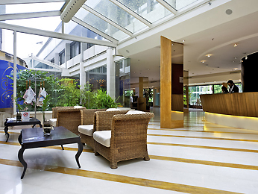

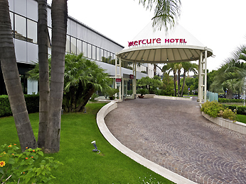

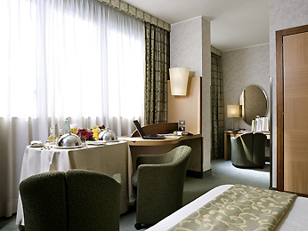

Altri posti dove pernottare:

Con circa 70 € si può affittare un Bungalow per tre persone , con qualcosina in più una casetta prefabbricata per quattro persone. Occorre però prenotarsi in fretta perché il camping è molto gettonato dai turisti stranieri. Informarsi per le lenzuola e gli asciugamani!
Il campeggio è a 7-8 min di macchina dal palazzetto Tellene.
Stiamo cercando di organizzare un cena per sabato, il costo dovrebbe aggirarsi intorno ai 20€, la prossima settimana vi farò sapere i dettagli.
Spero di vedervi numerosi

P.S.: per ovvie questioni la direzione dell’albergo Mercure non vuole che si pubblicizzino questi prezzi su siti internet o su facebook, diffondete le notizie tramite e-mail, Grazie!

M°Stefano Targa

